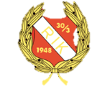

Rönnängs IK   
 FöräldrarTråden

***FÖRÄLDRARTRÅDEN***

***RÖNNÄNGS IK***



  
  
Innehåll

Att vara förälder i Rönnängs IK .............................................................................................. 3

Rollen som förälder ............................................................................................................................. 3

Grundläggande för att tillhöra Rönnängs IK ................................................................................. 3

Föräldrar i Rönnängs IK................................................................................................................. 4

Att tänka på och reflektera över ......................................................................................................... 5

Tankar till föräldrar .............................................................................................................................. 5

Domare ................................................................................................................................................ 6

Styrelsen och föräldern ....................................................................................................................... 6



  
  
Att vara Förälder I Rönnängs IK

Rollen som förälder

Den viktigaste rollen för dig som Idrottsförälder är att stötta ditt barn, i såväl med- som motgång. För att kunna göra det på ett effektivt sätt så är det viktigt att du sätter dig in i Rönnängs Hockeys medlemsdokument och värdegrund, och lever efter den.   
  
Genomförande och planering av träningar, matchande av laget samt laguttagningar ska överlämnas till tränarna att göra utifrån de principer som föreningen har beslutat. Källa: http://www.swehockey.se/Hockeyakademin/Malgrupper/foralder/

Grundläggande för att tillhöra Rönnängs IK

* Att betala medlemsavgiften.
* Att som föräldrar stå i caféet enligt gällande schema för laget man tillhör (kan man inte, ligger det på det egna ansvaret att byta tid, det är inte lagets café ansvarige eller fadder som ansvarar för detta).
* Att som förälder vara aktiv på lagets och föreningens arrangemang.
* Att förstå att verksamheten som bedrivs görs med barnen i fokus

All information om föreningens verksamhet presenteras på www.laget.se/Ronnangs_IK, antingen på startsidan och/eller på respektive lags sida.

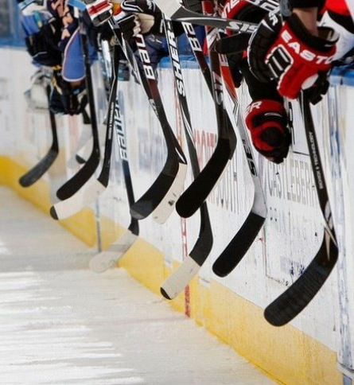



Föräldrar i Rönnängs IK

* Hälsar på varandra
* Skriker inte på domare, utan hejar på laget
* Lägger sig inte i eller påverkar laguttagningar
* Lägger sig inte i eller påverkar hur matcher spelas och inte heller speltid under match – det jämnar ut sig
* Lägger sig inte i eller påverkar uppspel, nerspel eller extra spel – det är ansvariga tränare som hanterar detta
* Coachar inte sina barn från rinkside under pågående match
* Stöttar sina barn i med- och motgång
* Visar intresse för sitt barns idrottande – lägger grunden till barnens livsstil
* Har insikt om och skall respektera och agera enligt denna skrivelse i sammanhang som rör hockeyspelandet för Rönnängs IK
* Är inte i omklädningsrummet – De som är ansvariga sköter laget helt och hållet. Omklädningsrummet är endast till för spelare och ledare, behöver de hjälp säger de till. Går aldrig, om möjligt, in i omklädningsrummet tidigare än 15 minuter efter matchen. Ge laget möjlighet att bearbeta den nyss avslutade matchen.
* Skriker inte: ”PASSA”, ”SKJUT”, ”ÅK” osv. Detta görs enbart av lagledningen och då vid behov
* Undviker att under träning i onödan stå i båset
* Står Under match aldrig i båset: endast tränare och materialare. Behöver tränare och materialare hjälp säger de till
* Tänker på att man som förälder är en viktig förebild – barn gör inte som vi säger utan de gör som vi gör
* Tar upp problem som upplevs i lugn och sansad ton med tränare och ledare
* Ombeds att i samband med barn och ungdomshockey i Rönnängs IK:s regi tänka på att det råder nolltolerans mot all alkohol och droger bland föräldrar och ledare
* Dricker inte alkohol kvällen före man skall skjutsa till match
* Hånar eller hotar inte varandra eller motståndarlagets spelare.   
   - Vi ger beröm, stöttar och hjälper
* Sprider positiv energi
* Inkluderar och respekterar andra
* Använder varken rasistiska, sexuella eller nedsättande ord för att uttrycka sig

Att tänka på och reflektera över

Rollen som förälder är alltid aktuell: Tänk på att det är Ditt barn som idrottar och gör det på sina villkor, inte på dina villkor. Undvik att ge råd om när, hur mycket och på vilket sätt barn skall träna och tävla. Inrikta Dig i stället på att vara stöd och inget annat: Skjutsa till matcher och träning, köp rätt och riktig utrustning etc.  
  
Respektera Ditt barns målsättning med sitt idrottande och tvinga inte på dem dina egna målsättningar. Hjälp Ditt barn att ha målsättningar, och prata om att hårt arbete lönar sig och att systematisk träning ger resultat. Hjälp till när det går tungt och stötta i alla lägen.  
  
Se till att hockey är roligt och glädjefyllt att syssla med. Se ditt barns sportsliga äventyr med distans och lev inte upp till skräckbilden av en förälder, som tar sitt barns idrottande på blodigt allvar och börjar jaga och hota domaren etc. Låt Ditt barns upplevelse av idrotten vara styrande, Är barnet glad över en tredjeplats, ska du också vara det!

Byt ut frågor som: ”Varför vann Ni inte?”, ”Hur gick det?” till ”Har du haft roligt?”, ”Vad var det bästa med matchen/cupen/träningen?”

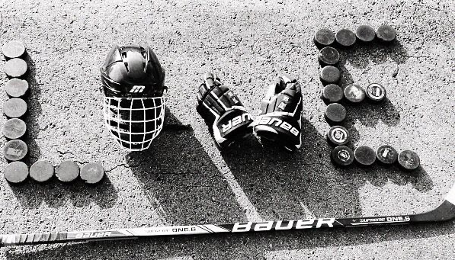

Tankar till föräldrar

NHL – Dröm, verklighet och hysteri. Låt drömmen om NHL vara en dröm och pressa inte barnen kring detta (eller SHL för den delen). Det är viktigt att som förälder inse att det för de allra flesta aldrig kommer att bli verklighet men att ändå låta sina barn ha drömmar och mål med sitt idrottande, dock skall det vara just barnets mål och inte förälderns mål.

Det finns många stora fördelar med livslångt idrottande och det är därför viktigt att vi föräldrar stöttar våra barn i alla lägen för att fortsätta med just det.

**Låt barnen bestämma över sin idrott!** Kör dem, uppmuntra dem och stötta dem. Det räcker. Resten så som träning, spelsystem, taktik osv. tar ledare och tränare hand om. Skall alla föräldrarna ha åsikter om allt och tala om för sina barn hur de skall göra, blir det väldigt svårt för tränare och ledare att göra sitt jobb som görs med både lag och individ i fokus.

Kom i tid och hjälp till med att göra som ledare och tränare säger. Att komma i tid är ett sätt att visa respekt. Lär era barn att respektera detta genom att ge dem förutsättningar att komma i tid, extra viktigt inom en idrott som hockeyn som ofta kräver att vi föräldrar lämnar och hämtar.

Domare

Domare skall ta beslut på bråkdelen av en sekund.   
Under matcherna skall koncentrationen vara absolut hundraprocentig.   
 - Dessa krav är inget annat än totalt orealistiska. Alla gör misstag - spelare, ledare, tränare så och även domare, De är också människor.   
Som föredöme (vilket vi föräldrar är för våra barn) ska man inte skälla, skrika eller gnälla på domaren!

Extra viktigt att tänka på ner i åldrarna då det ofta är Ungdomsdomare på isen, som även dem är där för att lära sig.

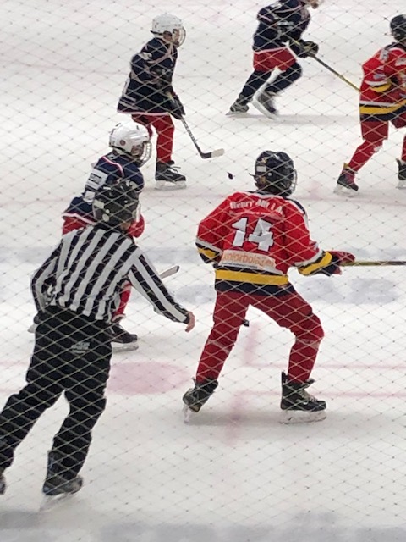

Ungdomsgrupp, Styrelsen och föräldern

När det gäller frågor kring det egna lagets verksamhet, så är det ett önskemål från respektive lagledning och styrelse att dessa frågor först ventileras och försöker lösas på lagnivå.

Är det frågor som inte går att lösa på lagnivå och som rör lagledningen för det aktuella laget, är det läge att kontakta föreningens ungdomsgrupp. Kontaktuppgifter till ungdomsgruppen och vem man skall vända sig till finns på Rönnängs IK:s hemsida: http://www.laget.se/Ronnangs_IK/Ungdomsgruppen

Styrelsen i Rönnängs IK består av 7-10 ledamöter inkl. ordförande. De Stadgar och övriga dokument som Styrelsen bedriver verksamheten enligt finns http://www.laget.se/ronnangs_IK/Document.   
  
Styrelseledamöterna väljs på ett eller två år vardera vilket görs på Årsmötet som hålls varje år innan utgången av maj månad. Alla medlemmar är välkomna på Årsmötet och rösträtt har den vars namn man angett på inbetalningen av medlemsavgiften som är betald senast tre månader före årsmötet.

Föräldratråden 2021-11-01